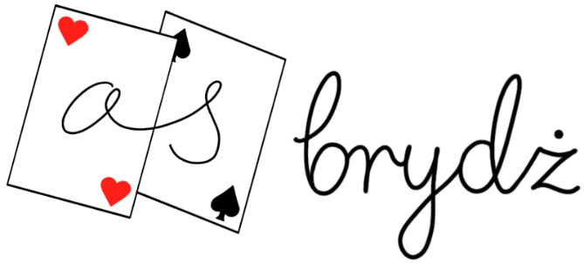
Gramy co prawda za pomocą kart, ale:
Uczymy podejmowania decyzji!
Uczymy wyciągania logicznych wniosków!
Gra opiera się na informacji niepełnej,
a nasze decyzje są związane z umiejętnościami
zapamiętania (jakie karty były zagrane),
policzenia (ile kart było zagranych),
a w kolejnych etapach obliczeń statystycznych.
Grając w brydża rozwijamy wyobraźnie, umiejętności zapamiętywania, łatwiej radzimy sobie z matematyką.

Gra w brydża to też dobra zabawa.
Zajęcia są prowadzone w formie sportowej rywalizacji.

Jest to SPORT KWALIFIKOWANY
A zajęcia będą BEZPŁATNE!
(dla bardziej aktywnych (zawody, obozy)
– możliwa konieczność wniesienia opłaty początkowej rocznej w kwocie 140 PLN)

Prosimy o wstępne zgłoszenia do wychowawców/sekretariatu
w celu przygotowania terminu zajęć!
Prosimy również i maila na jk@asbrydz.pl

